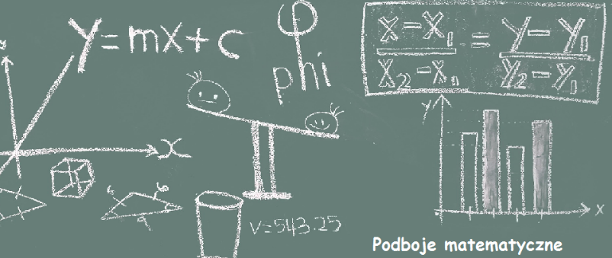 Regulamin konkursu
- Konkurs jest przeznaczony dla uczniów klas drugich i trzecich gimnazjum. Sprawdza znajomość działań rachunkowych, pojęć geometrycznych oraz sposób logicznego myślenia.
Minimalna liczba uczestników : 5 osób.
- Konkurs odbywa się w dniu 08.11.2017r. i trwa 50 minut + 10 minut na czynności organizacyjne.
- Przed rozpoczęciem konkursu szkolny koordynator w obecności uczniów otwiera kopertę z testami.
- Przed przystąpieniem do konkursu na karcie odpowiedzi uczniowie wpisują kod szkoły, swoje imię i nazwisko
( drukowanymi literami), a także nadany przez koordynatora konkursu kod ucznia, składający się z jednej dużej litery i trzech cyfr ( wszystkie kody uczniów muszą rozpoczynać się na tę samą literę, np. A123, A124, A125, itp.)
- Uczniowie rozwiązują testy samodzielnie. Niedopuszczalna jest pomoc nauczyciela, nie można udzielać żadnych wskazówek sugerujących odpowiedź.
- Każdy test zawiera 20 pytań i cztery odpowiedzi, z których tylko jedna jest prawidłowa ( 10 zadań rachunkowych i 10 zadań logicznych). Uczniowie wypełniają karty odpowiedzi poprzez zamalowanie odpowiedniej rubryki.
Nie dopuszcza się skreślania odpowiedzi i wprowadzania poprawek.
Wszystkie prawidłowe odpowiedzi zaznacza się poprzez zamalowanie odpowiedniego kwadratu, pusty kwadrat oznacza brak odpowiedzi.
- Wśród podanych odpowiedzi tylko jedna jest prawidłowa. Za poprawną odpowiedź uczeń otrzymuje +1 punkt, za błędną: – 1 punkt. Na starcie uczeń otrzymuje 20 punktów, do których są dopisywane punkty za prawidłowe odpowiedzi lub odejmowane za błędne wskazanie. Za bezbłędne rozwiązanie testu można uzyskać w sumie 40 punktów.
- Po zakończeniu konkursu uczniowie wkładają karty odpowiedzi do zbiorczej koperty, a szkolny koordynator w ich obecności zakleja kopertę.
- Szkolny koordynator zobowiązany jest do odesłania kart odpowiedzi i protokołu przebiegu konkursu listem poleconym najpóźniej do dnia 09.11.2017r.
- Opłata za uczestnictwo w konkursie powinna zostać dokonana najpóźniej w dniu konkursu. Opłata za jednego uczestnika : 8,50 zł ( na konto organizatora 8,00 zł, a 0,50 zł to koszty związane z przeprowadzeniem konkursu). Zebrane pieniądze przeznacza się na organizację konkursu i nagrody.
- Wszyscy uczniowie biorący udział w konkursie otrzymują dyplomy uczestnictwa, laureaci – nagrody rzeczowe. Nauczyciele – koordynatorzy konkursu otrzymują dyplomy poświadczające współorganizowanie konkursu.
12. Wyniki konkursu zostaną przesłane najpóźniej do dnia 15.12.2017r.
13. Reklamacje będą przyjmowane do dnia 15.01.2018r. , po tym terminie materiały konkursowe ulegają zniszczeniu.
14. Nieprawidłowo wypełnione karty odpowiedzi nie mogą być podstawą do składania reklamacji.

Wszystkie informacje znajdują się na naszej stronie internetowej : www.egopartum.edu.pl
Zachęcamy także, aby osoby biorące udział w konkursie odwiedziły STREFĘ UCZNIA, w której znajdują się materiały pozwalające przygotować się do konkursu.

